Министерство Цифрового Развития, Связи и Массовых Коммуникаций Российской Федерации

Ордена Трудового Красного Знамени  
федеральное государственное образовательное бюджетное   
учреждение высшего образования.

Московский технический университет связи и информатики (МТУСИ).

Лабораторная работа 4.

«ПРОЦЕССЫ И ПОТОКИ В ОС GNU/LINUX**».**

Выполнил студент группа БПЗ1801:

Тимошенко А.С.

Москва 2021

1. **Цель работы:**

Изучение системных средств порождения и взаимодействия процессов и потоков в ОС GNU/LINUX.

1. **Выполнение работы:**

Задание 1:

Написать программу (запуск программы продемонстрировать из директории со своей фамилией), создающую два дочерних процесса с использованием двух вызовов fork(). Родительский и два дочерних процесса должны выводить на экран свой pid и pid родительского процесса и текущее время в формате: часы: минуты: секунды. Используя вызов system(), выполнить команду ps -x в родительском процессе. Найти свои процессы в списке запущенных процессов.

Код программы script1.exe реализующий выполнение задания 1.

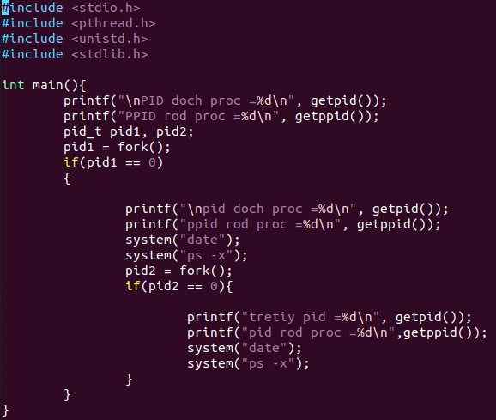

Рис. 1 – Тело первого скрипта script1

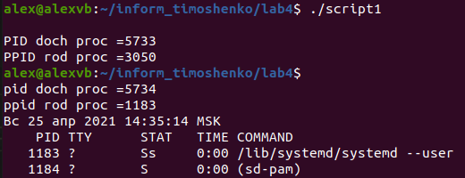

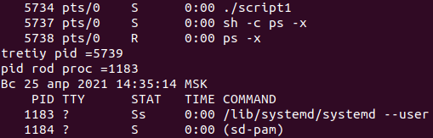

Рис. 2,3 – Результаты работы script1

Задание 2

Написать программу (запуск программы продемонстрировать из директории со своей фамилией), создающую два дочерних потока. Родительский процесс и два дочерних потока должны выводить на экран свой id и pid родительского процесса и текущее время в формате: часы: минуты: секунды.

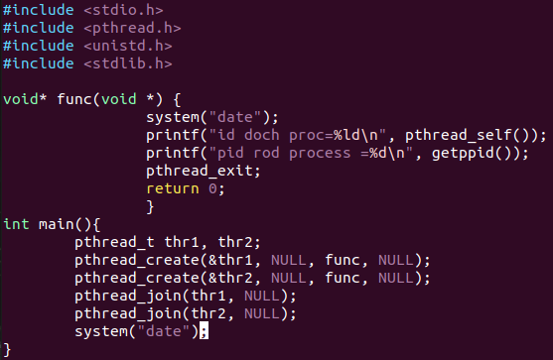

Рис. 6 – Тело второго скрипта script2

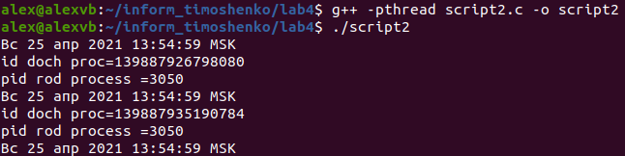

Рис. 7 – Результат работы script2